کلید های هوشمند ...

کلیدهای هوشمند ... کلیدهای لمسی با امکانات به شرح ذیل می باشند.

* قابلیت اتصال ریموت کنترلر کد لرن 433 کیلوهرتز
* ارتباط مد باس
* قابلیت اتصال به ماژول های رله
* قابلیت اتصال به ماژول ترایاک

راه اندازی

تاچ های شماره یک و دو جهت فرمان به ماژول رله به منظور کنترل روشنایی لوستر ها و هالوژن ها

تاچ شماره سه جهت فرمان به ماژول ترایاک و کنترل شدت نور

تاچ شماره چهار جهت خاموش و روشن کردن همه خروجی های مرتبط با کلید

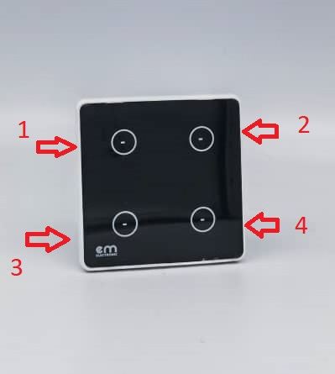

تنظیم کردن ID

هنگامی که led های یک تا چهار به ترتیب روشن می شوند و در همین حال باقی میمانند یعنی کلید آماده گرفتن ID می باشد.برای این منظور جهت تنظیم یک ID به تعداد مورد نظر تاچ شماره یک را لمس کرده و سپس تاچ شماره چهار را لمس کنید بعد از این مرحله کلید ID تنظیم شده توسط شما را با صدای بازر به شما نشان خواهد داد.

پاک کردن ID

جهت پاک کردن ID کلید ، تاچ شماره یک را به مدت سه ثانیه لمس کرده ، بعد از شنیدن صدای بازر رمز پاک کردن ID که 2233 میباشد را لمس کرده تا ID از روی کلید پاک شود ، بلافاصله بعد از پاک شدن ID کلید غیر فعال شده و در حالت انتظار دریافت ID قرار میگیرد

اضافه کردن ریموت کنترلر

جهت اضافه کردن ریموت کنترلر ها تاچ شماره یک را به مدت سه ثانیه لمس کرده سپس رمز 4114 را وارد کرده تا LED شماره یک بعد از چشمک زدن آماده دریافت کلید ریموت جدید شود

پاک کردن ریموت

جهت پاک کردن ریموت کنترلر ها تاچ شماره چهار را به مدت سه ثانیه لمس کرده سپس رمز 4114 را وارد کرده تا LED شماره یک بعد از چشمک زدن ریموت های لرن شده قبلی را پاک کند